Министерство образования Российской Федерации

Пензенский государственный университет

Кафедра «Системы автоматизированного проектирования»

**Отчет**

По лабораторной работе №1

По курсу «Базовое ПО САПР»

На тему «Изучение командного интерпретатора и пакетных командных файлов»

Выполнили студент гр.20ВВ2.1

Горбунов Н. А.  
Исаев С.Д.  
Кривцов Н.А.

Проверили:

Гудков П.А.  
Гудков А.А.

Пенза, 2022

1. Использование CD   
   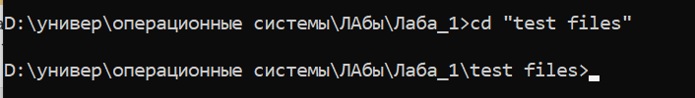
2. Использование echo & dir  
   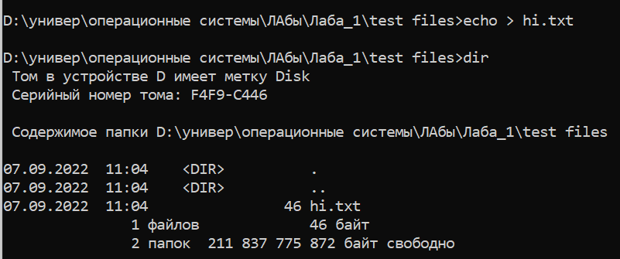
3. Md (mkdir)  
   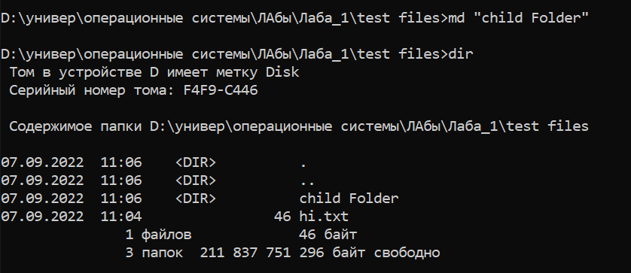
4. Copy & *  
   
5. Del   
   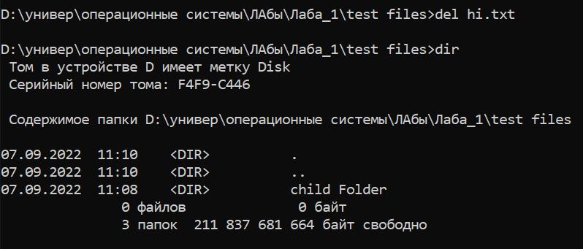
6. Dir   
   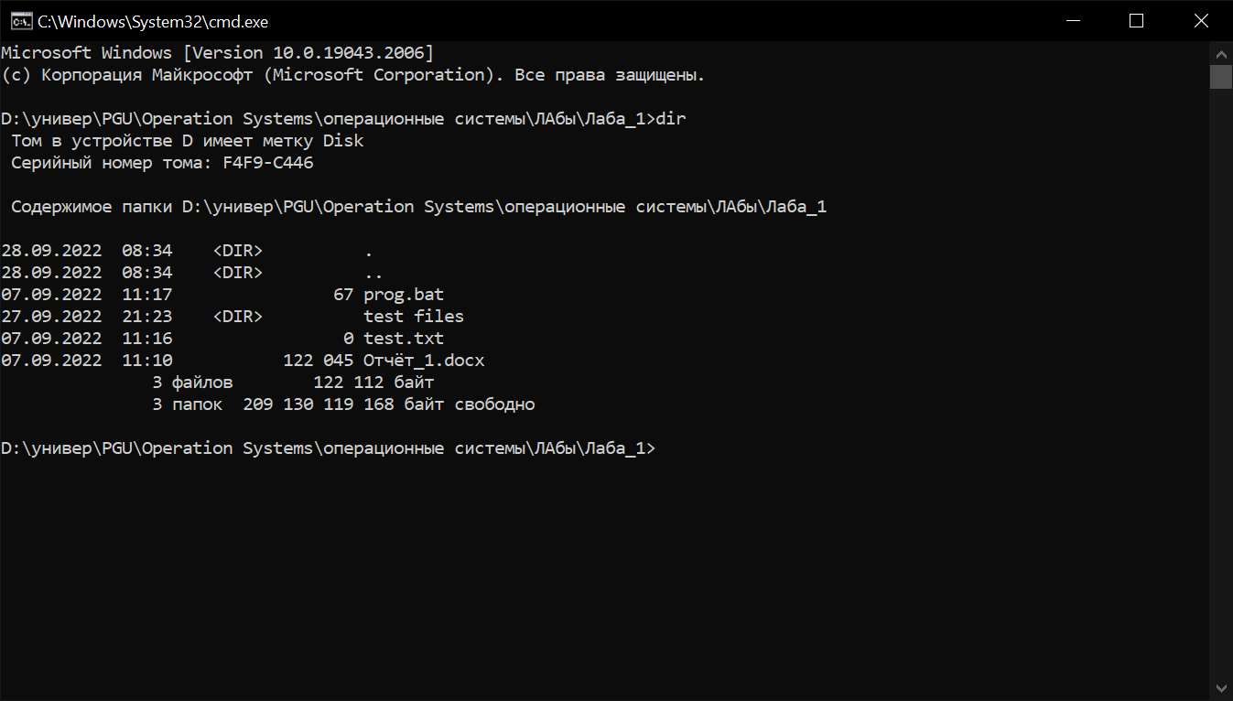
7. FC



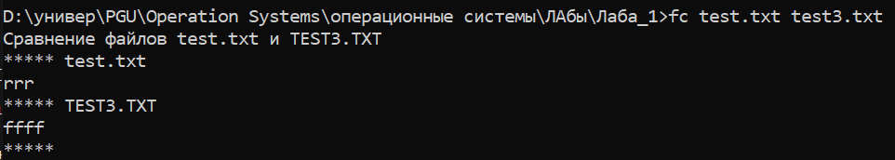

1. Findstr

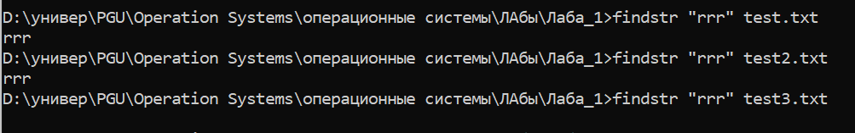

9)attrib  
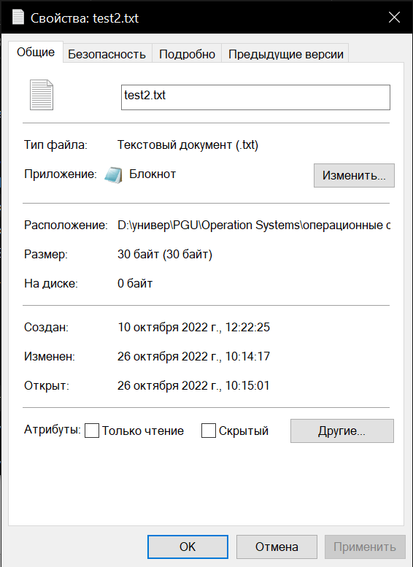



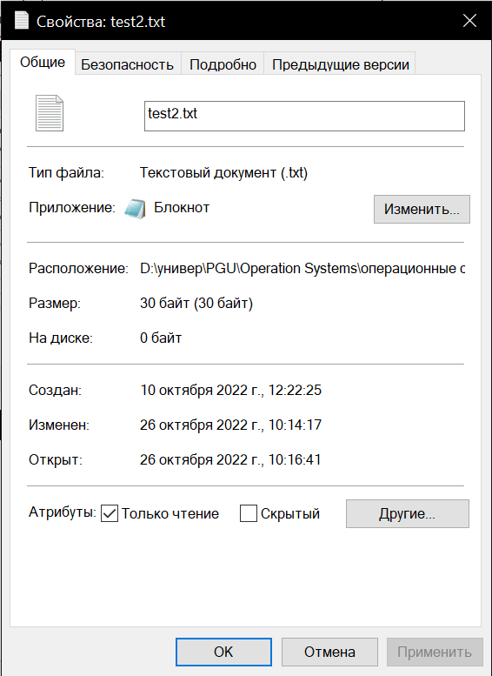

1. Call

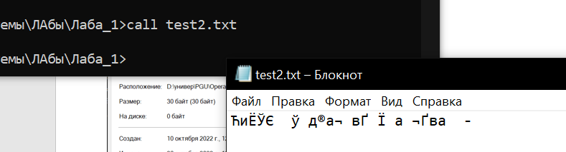

1. GOTO

